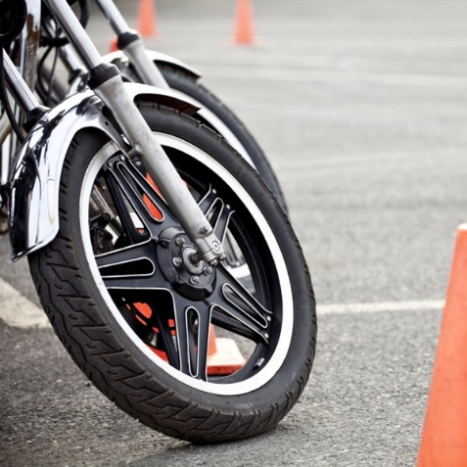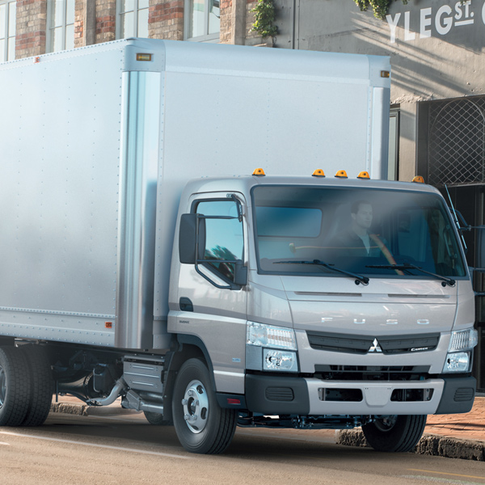
AUTO ŠKOLA „DESETKA PLUS“ BORSKA 43/M NA MILJAKOVCU PRUŽA USLUGE OBUKE BUDUĆIH VOZAČA SVIH KATEGORIJA.
USLOVI SU KOMPLETNA OBUKA DO POLAGANJA NA 12.MESEČNIH RATA PREKO ADMINISTRATIVNE ZABRANE.
SINDIKAT NEZAVISNOST ŠTARK JE SKLOPIO UGOVOR O POSLOVNOJ SARADNJI ZA SVE ZAINTERESOVANE .
ADMINISTRATIVNE ZABRANE MOŽETE DOBITI U SINDIKATU I SA NJOM IDETE NA OVERU U SLUŽBU OBRAČUNA ZARADA ,A SA OVERENIM ZABRANAMA U AUTO ŠKOLU.

